照片:

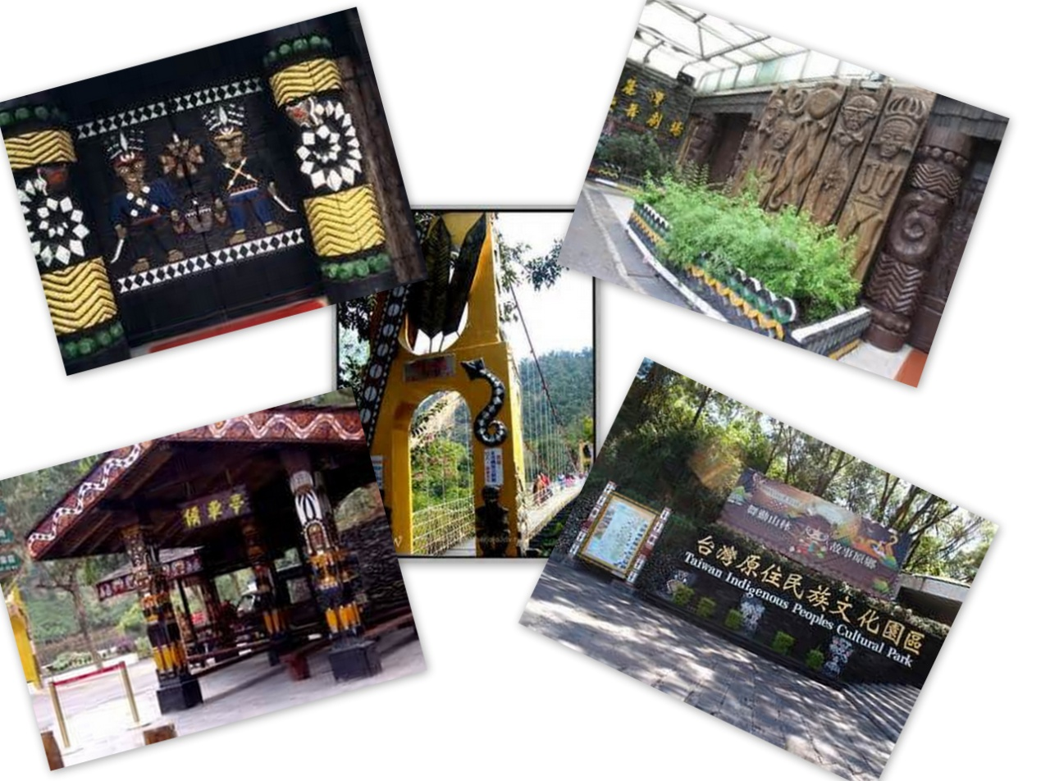

心得:

那一天我們一年級二年級